Инструкция

On-line консультант (система общения в реальном времени)
Подключается с помощью ярлыка «Mibew Tray» на вашем рабочем столе.

Основной рабочий экран любого оператора – раздел Посетители в правом меню.
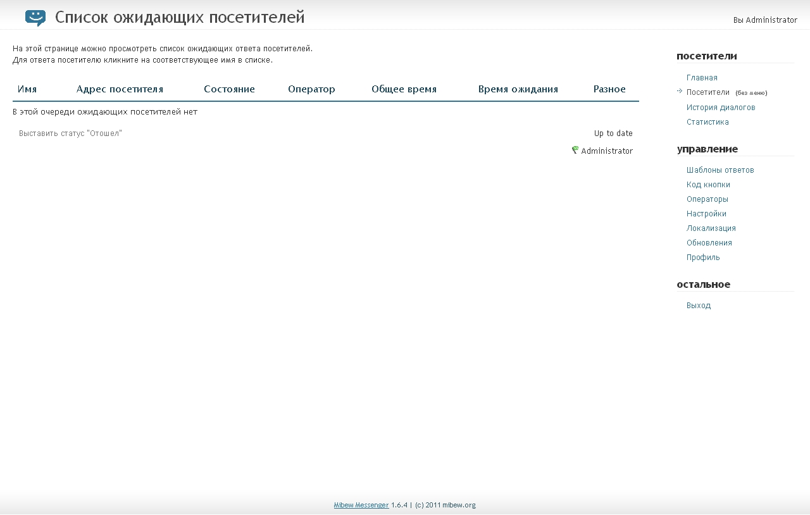
В данной рабочей области будут отображаться входящие вызовы от клиентов. Оператор может ответить на входящий вызов, или перехватить его у другого оператора. Так же можно подключиться к чужому диалогу в режиме просмотра.

Система фиксирует IP адрес клиента, и версию его браузера, так же по желанию клиент может представиться по имени, и оно так же будет отображаться в таблице посетителей.
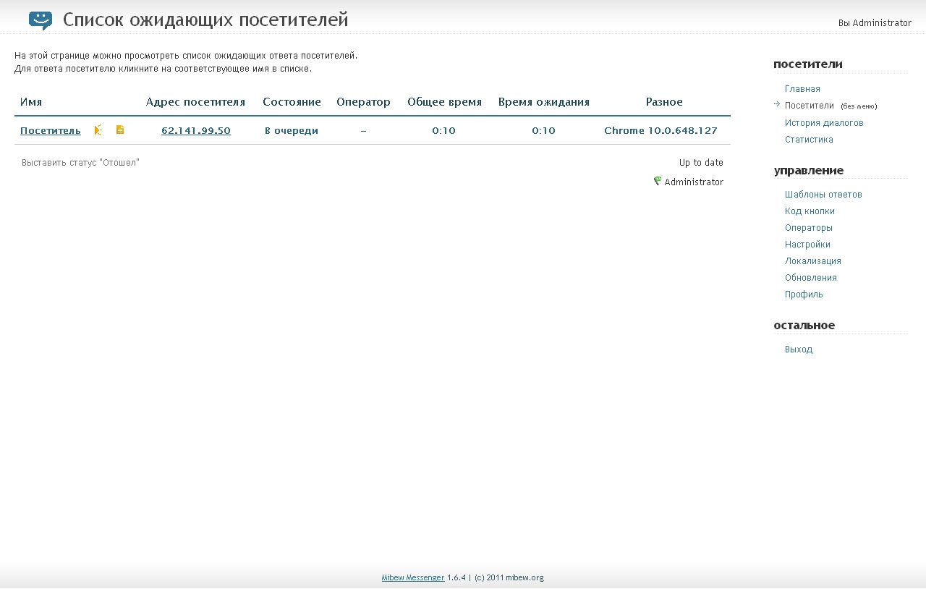

После нажатия на кнопку ответа оператор и клиент могут общаться так же как и в любом ICQ клиенте к примеру. Оператору сообщается информация, с какой страницы пришёл клиент.
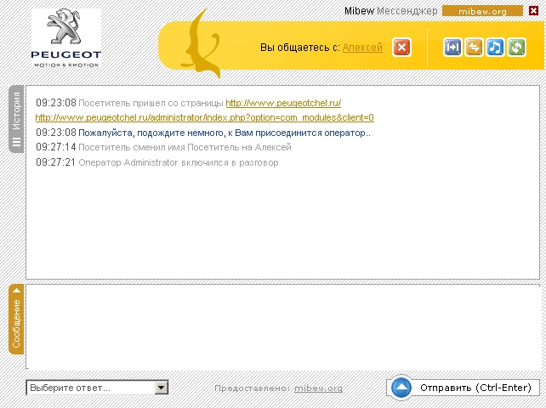э
Справа наверху есть ряд кнопок. Одной из самых полезных может быть перенаправление посетителя другому оператору (первая кнопка). Так же там можно отключить аудио оповещение о входящем сообщении от посетителя.

Вся история диалогов доступна в пункте меню История диалогов в разделе посетители. По умолчанию список пуст. При нажатии Искать с пустой строкой поиска отобразятся все диалоги.

Результаты работы операторов, их статистику можно изучить в разделе Статистика в разделе меню посетители.

Возврат к иконкам быстрого доступа производится при нажатии кнопки Главная (первая в меню).
Что бы уверенно начать пользоваться системой достаточно, около получас подробного изучения интерфейса.

